- Памятник летчику-космонавту Владимиру Комарову на Алее Космонавтов. Памятник-бюст Владимиру Комарову установлен на Аллее Космонавтов в составе скульптурной группы из пяти памятников. В нее, помимо, памятника Комарову входят бюсты Юрия Гагарина, Валентины Терешковой, Павла Беляева и Алексея Леонова (космонавты).

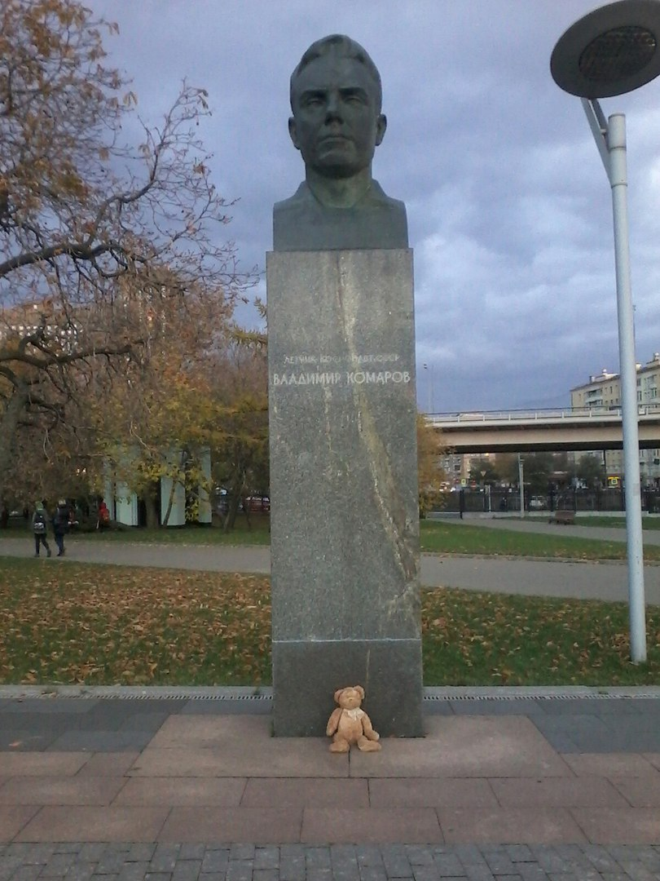

- Памятник летчику-космонавту Алексею Леонову.

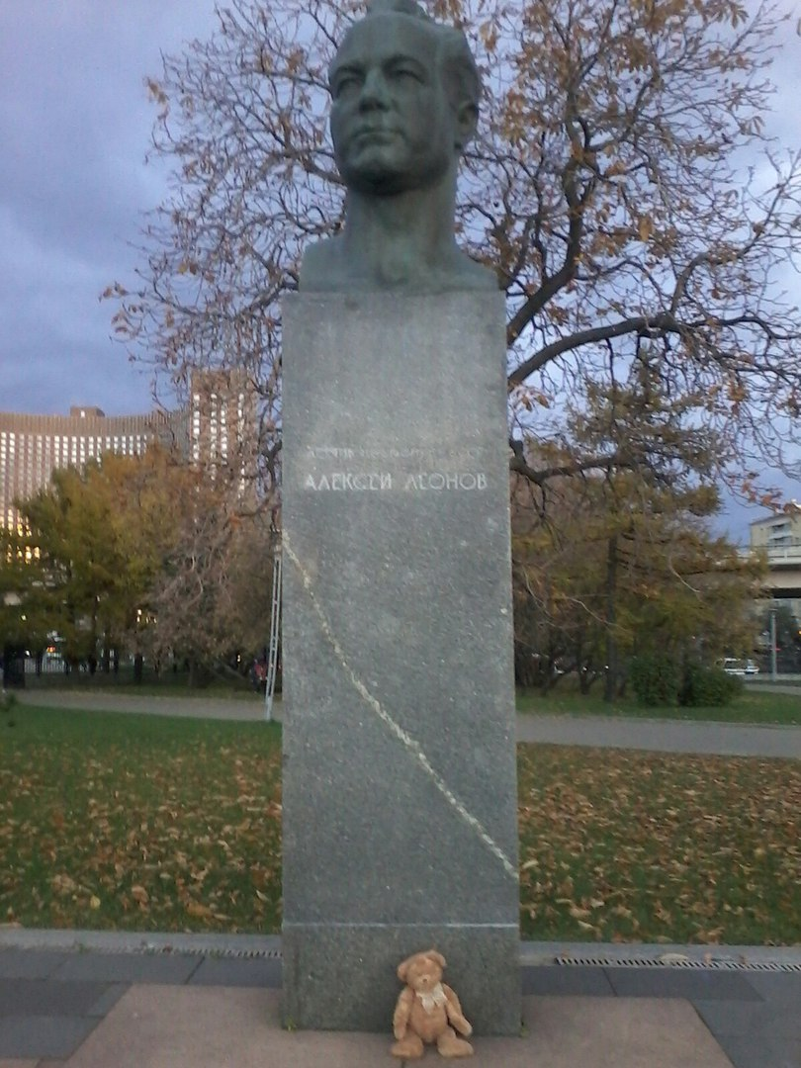

- Памятник летчику-космонавту Павлу Беляеву
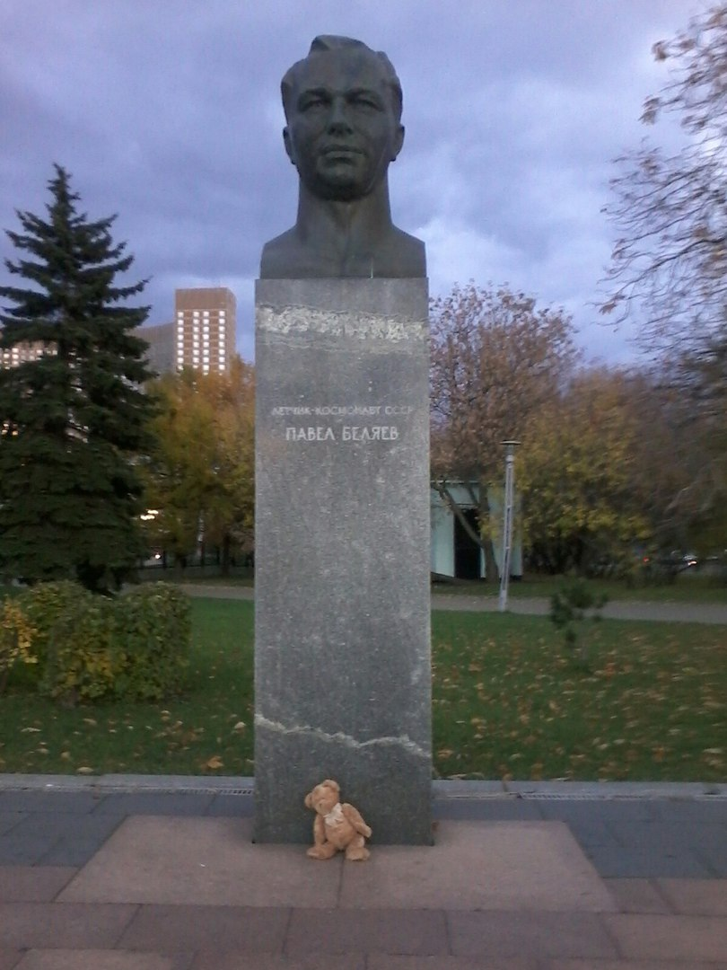

- Памятник Валентине Терешковой
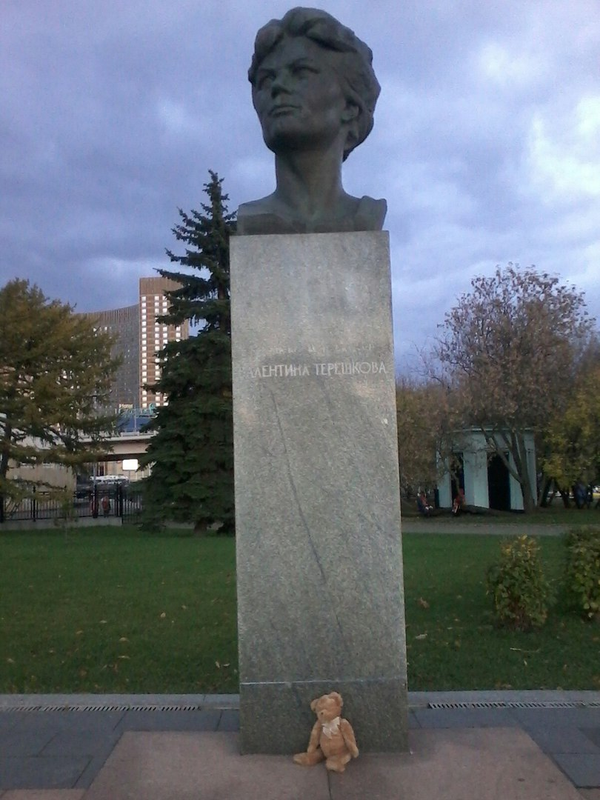

- Памятник Юрию Гагарину – первый человек, проникший в космос.

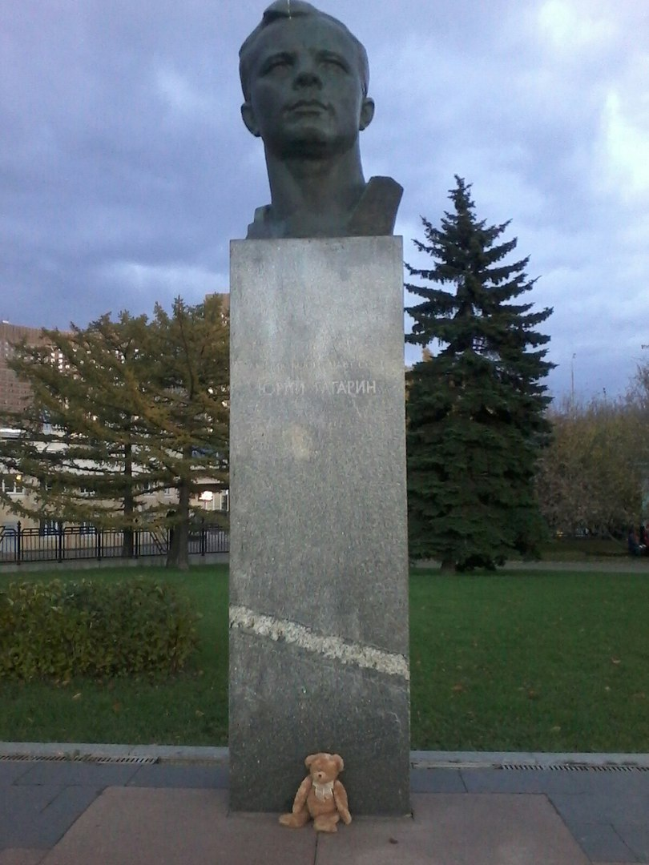

- Памятник основоположнику космонавтики Циолковскому. В самом конце Аллеи Космонавтов.

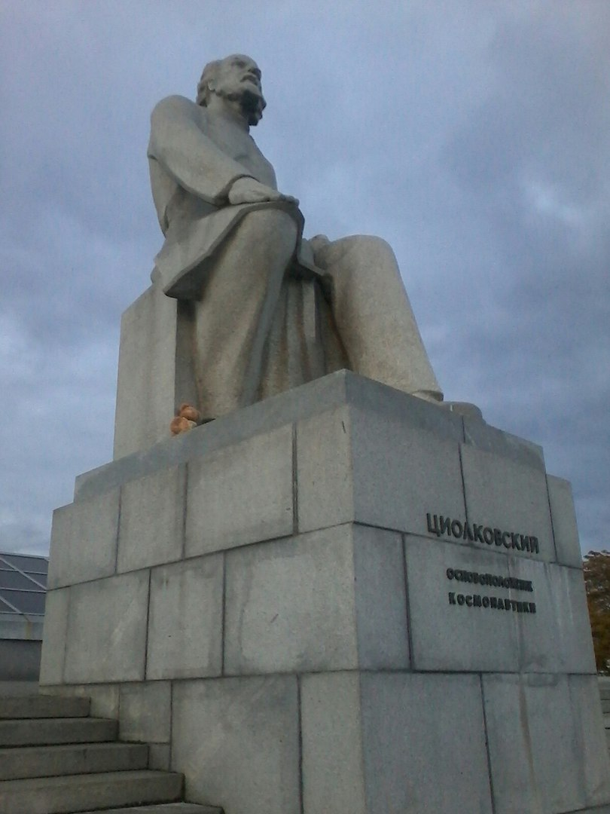

- Памятник "Покорителям космоса", расположен за памятником Циолковскому.
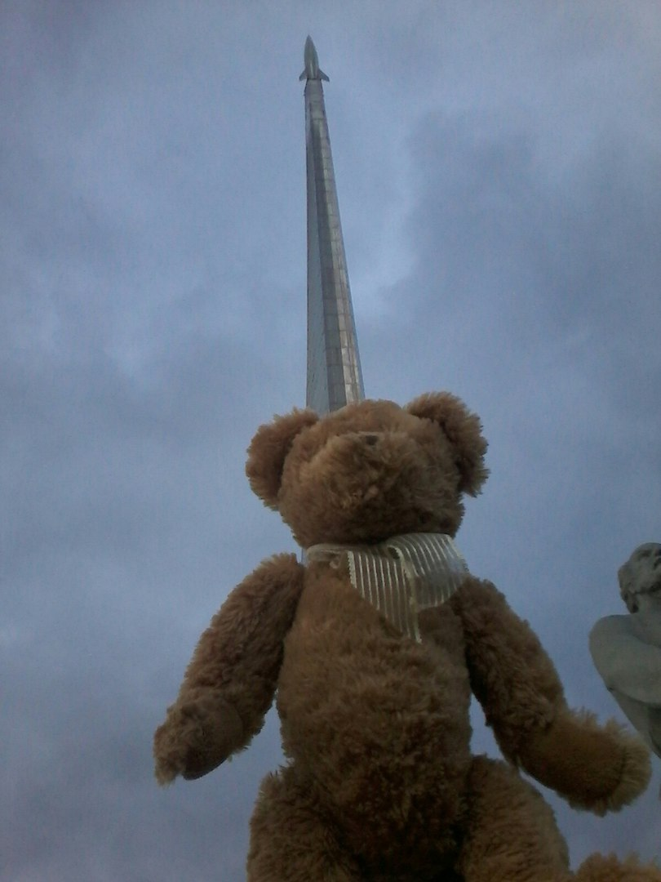

- Памятник Мстиславу Келдышу (один из идеологов советской космической программы), расположен на Аллее Космонавтов.
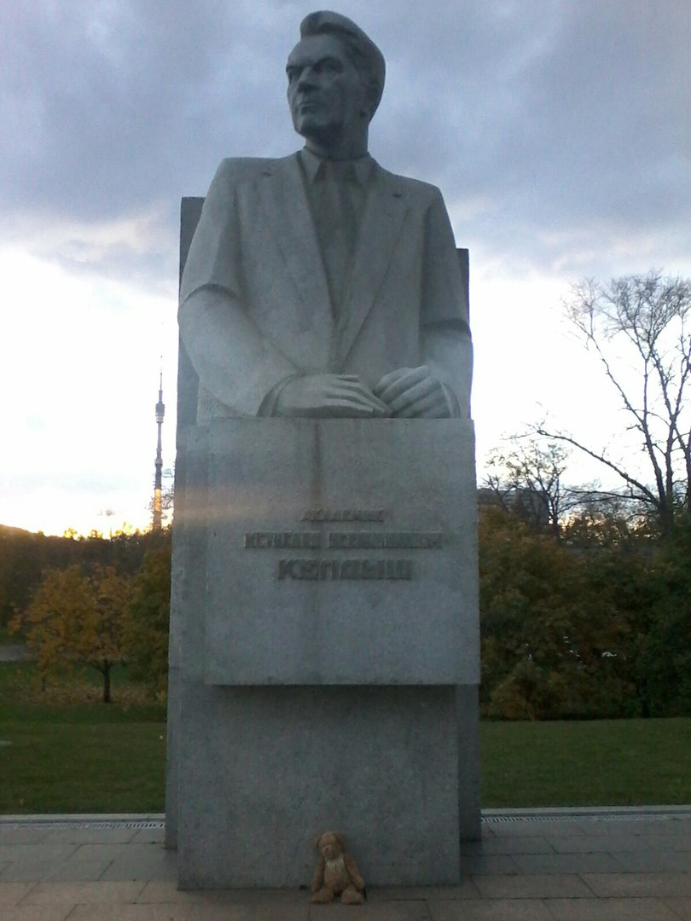

- Памятник Валентину Глушко, расположен на Аллее Космонавтов.
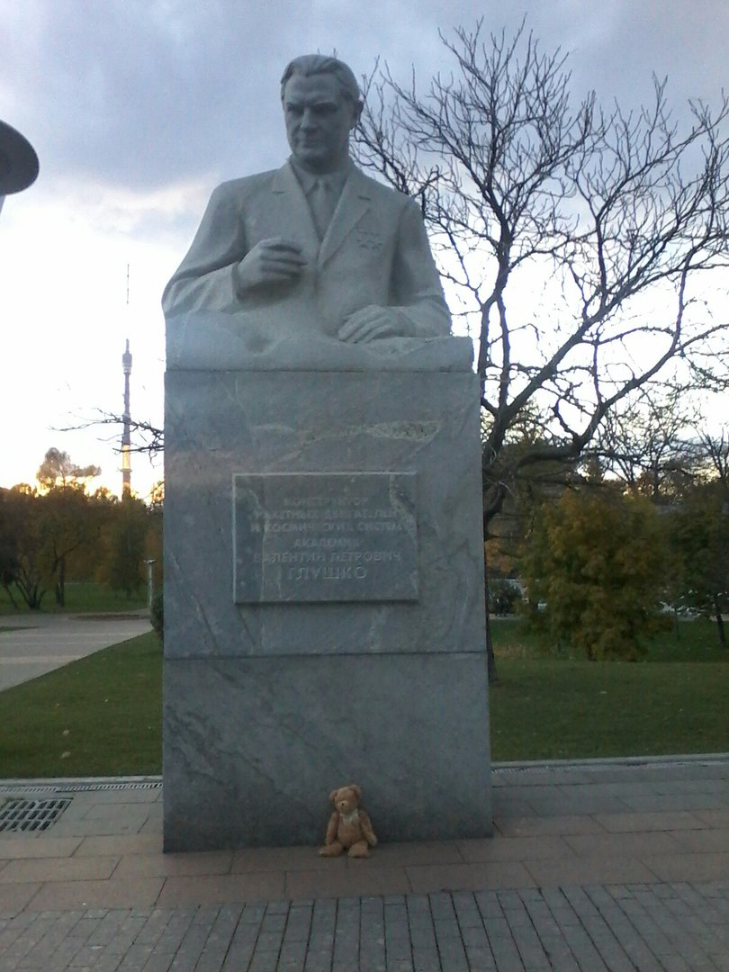

- Памятник Владимиру Челомею (ракетный конструктор), расположен на Аллее Космонавтов.

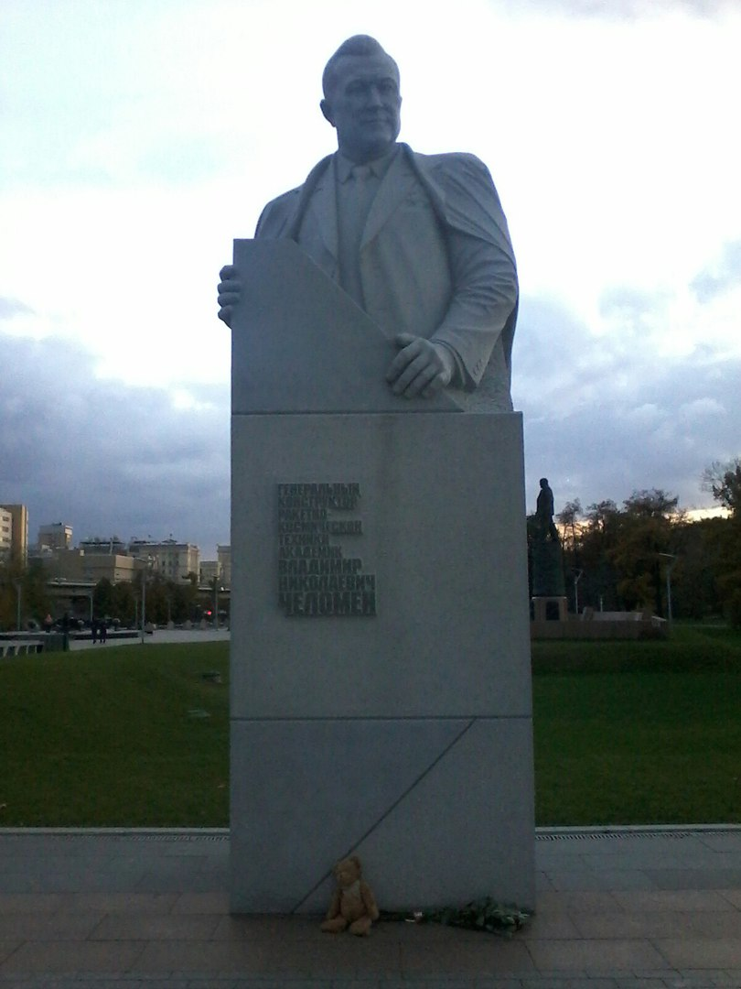

- Макет системы Солнца, расположен на Аллее Космонавтов.

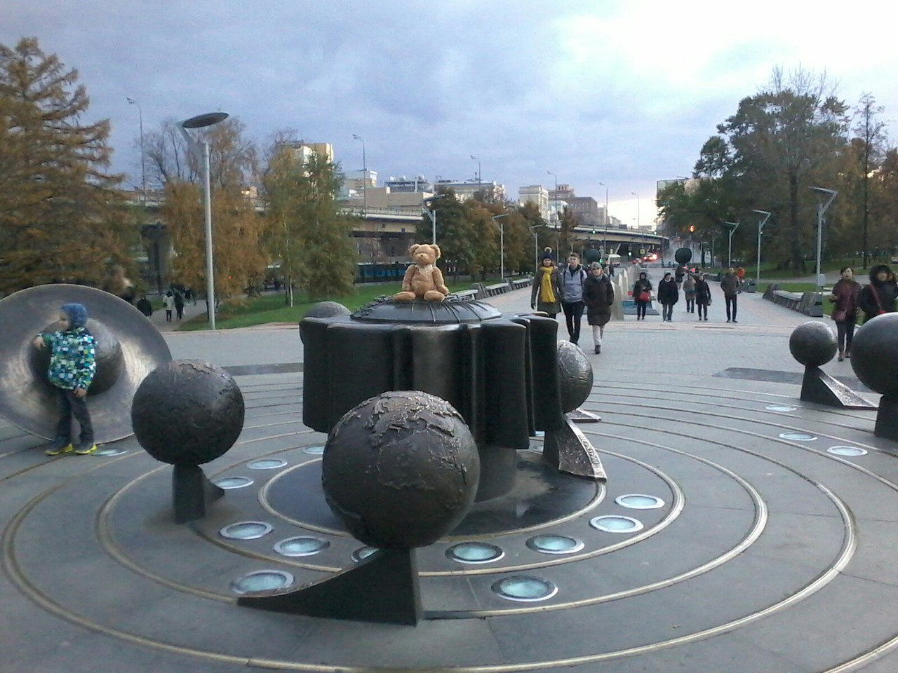

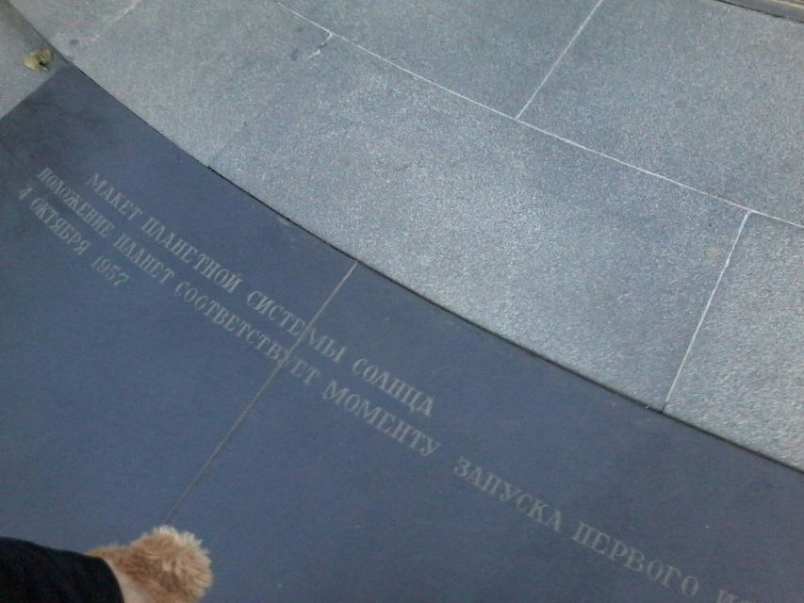

- Аллея Космонавтов. В честь космонавтов. Аллея Космонавтов является мемориальной пешеходной аллеей, которая начинается от проспекта Мира в месте пересечения с Останкинским проездом.
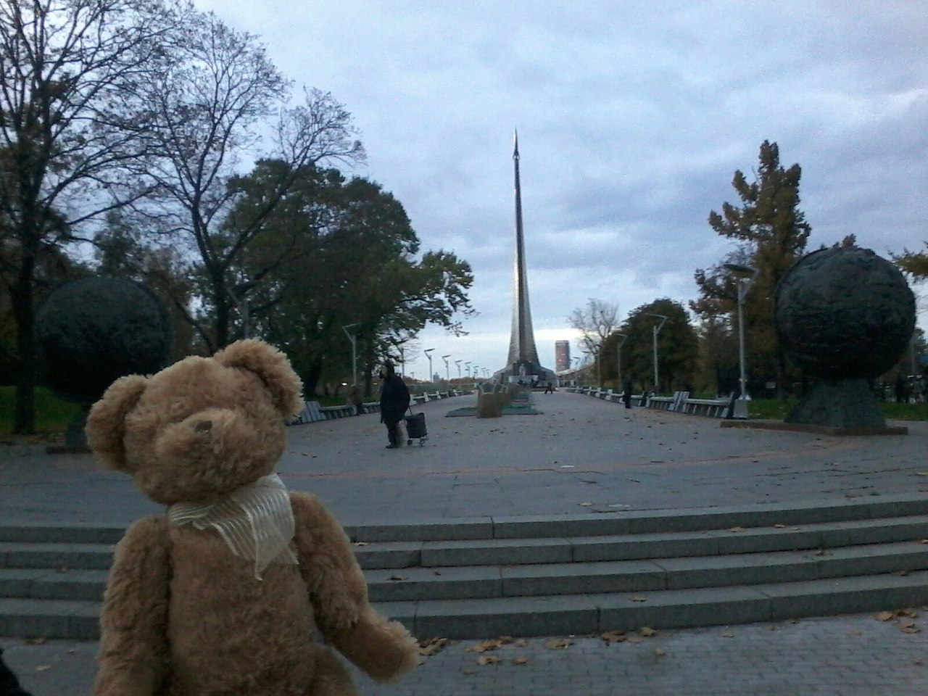

- Музей Космонавтики, расположен на Аллее Космонавтов.

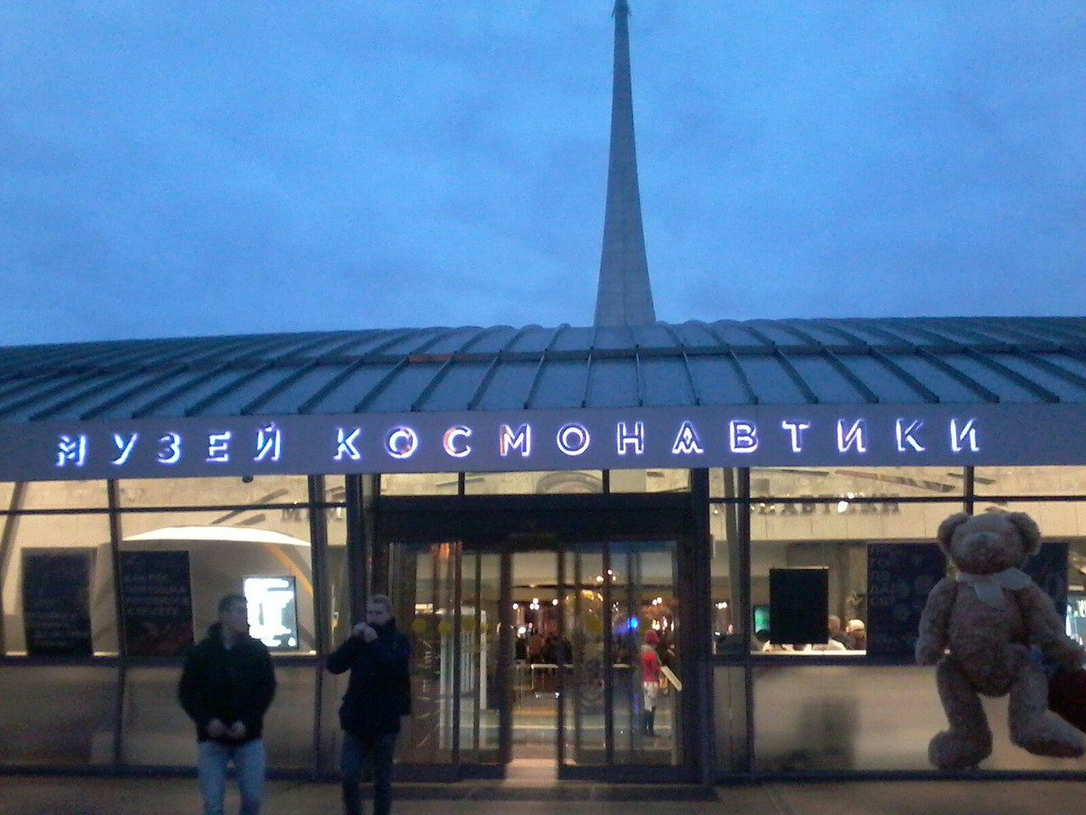

- Памятник москвичам космонавтам, расположен на Аллее Космонавтов.

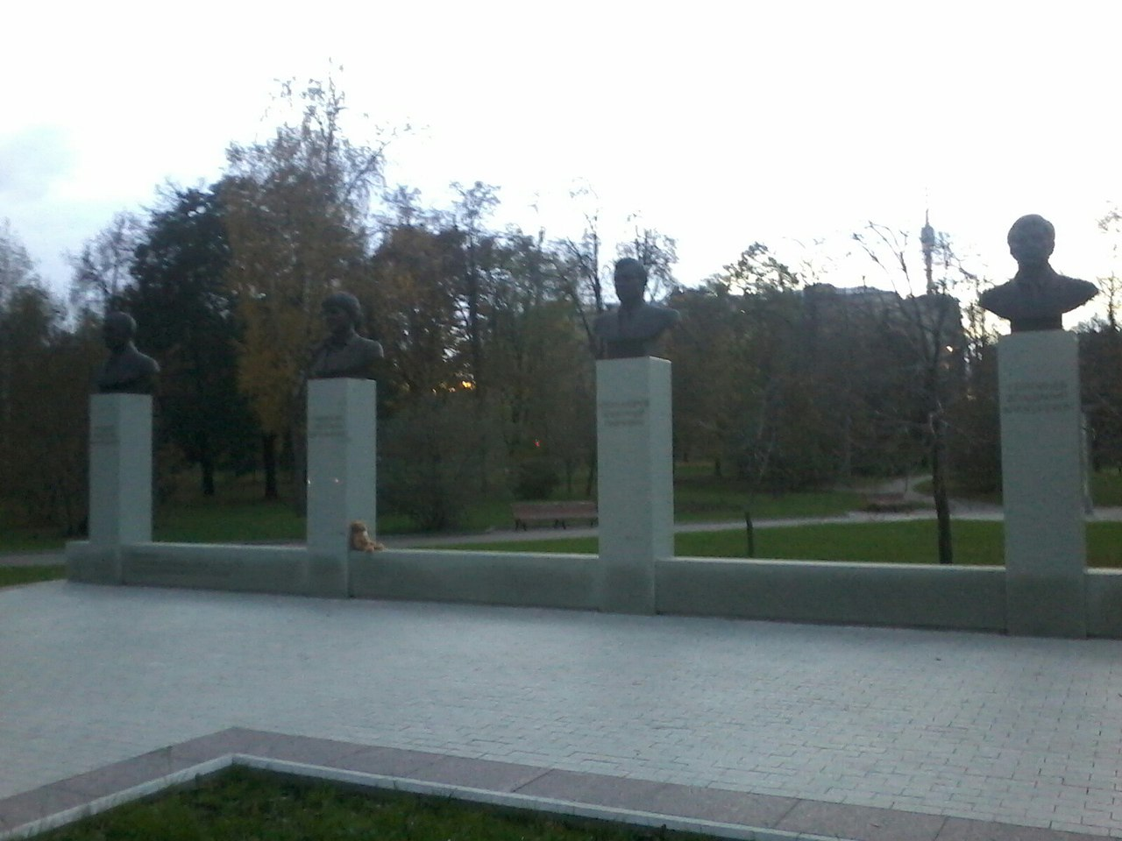

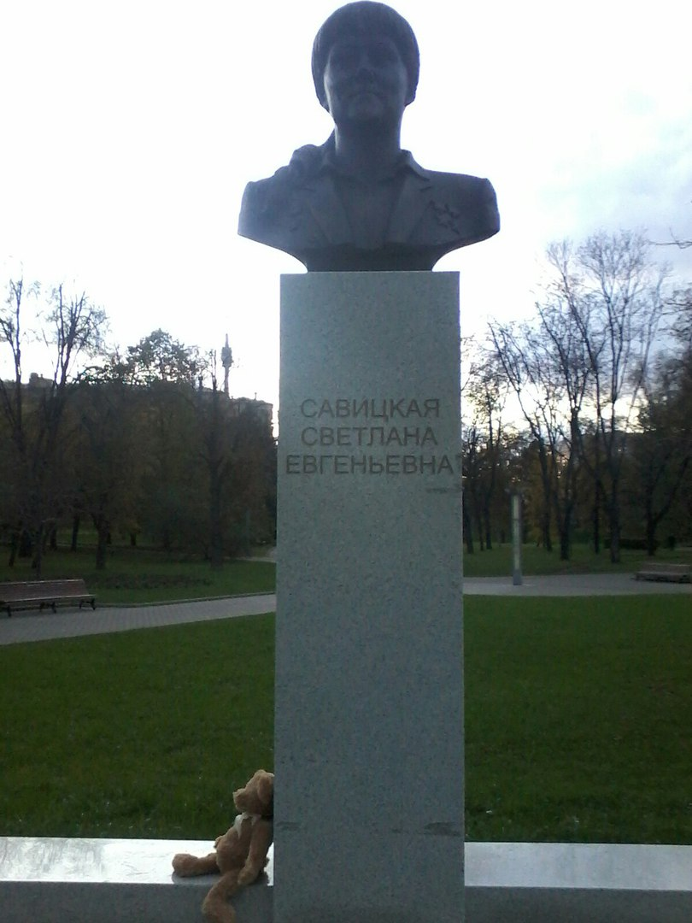

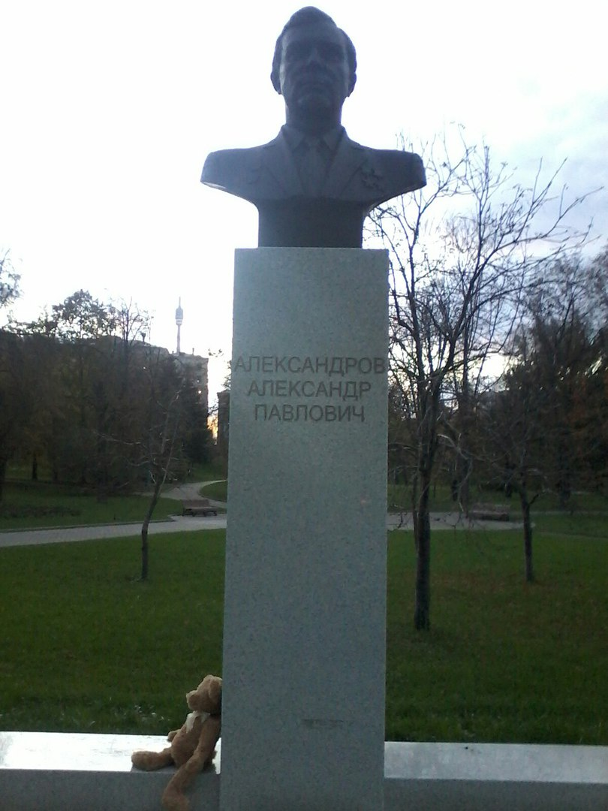

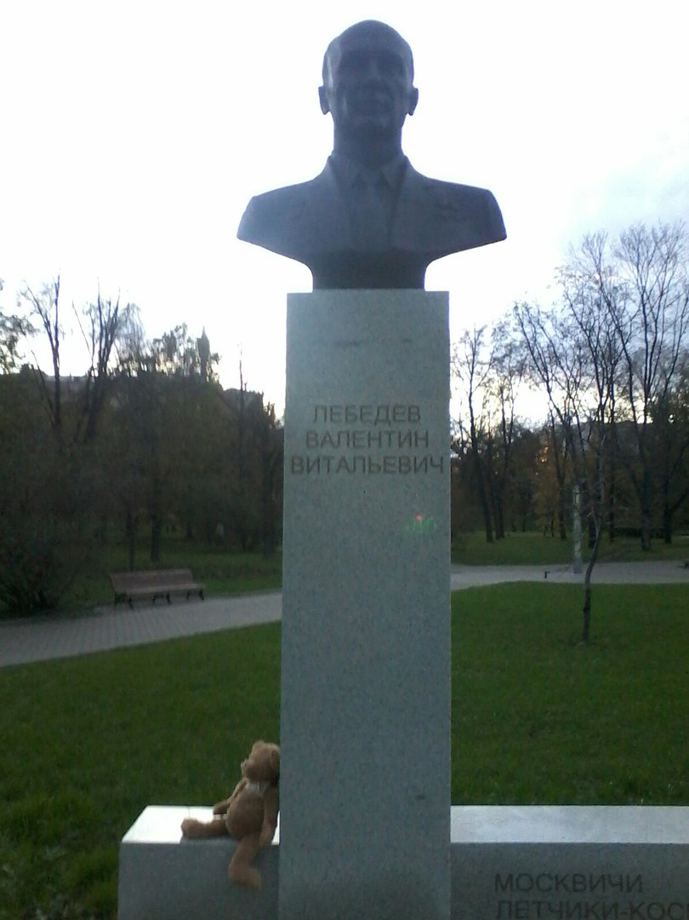

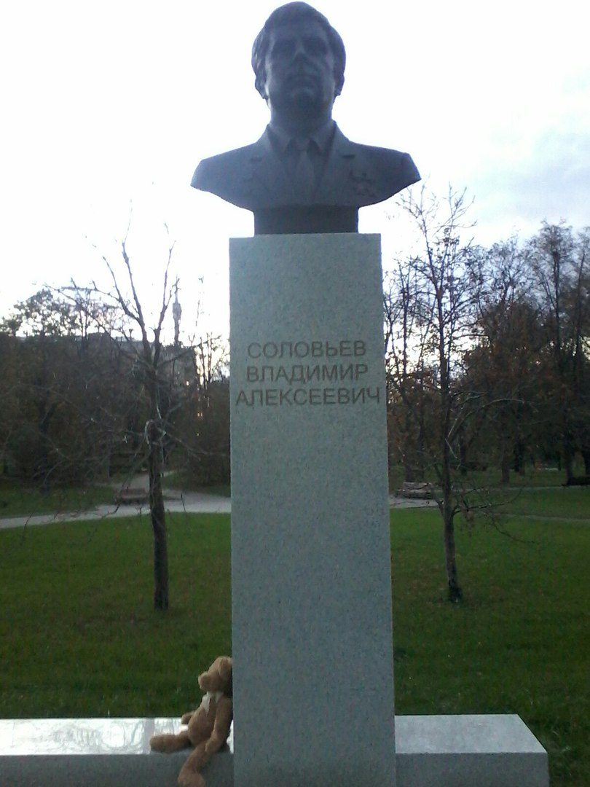

- Памятник Королёву, конструктор в области ракетостроения и космонавтики, главный конструктор первых ракет-носителей, искусственных спутников Земли, пилотируемых космических кораблей, основоположник практической космонавтики. Аллея Космонавтов

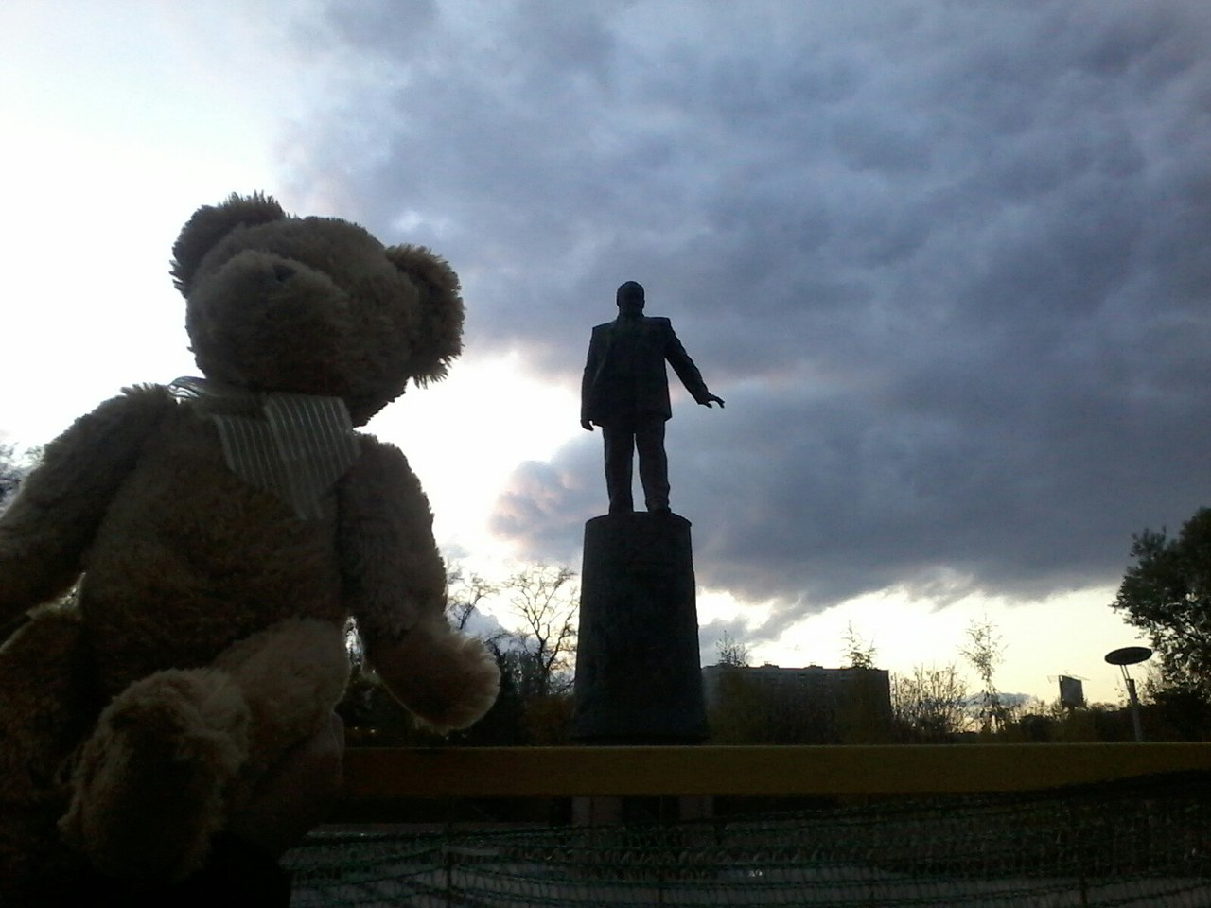

- Улица Космонавтов. В честь космонавтов.

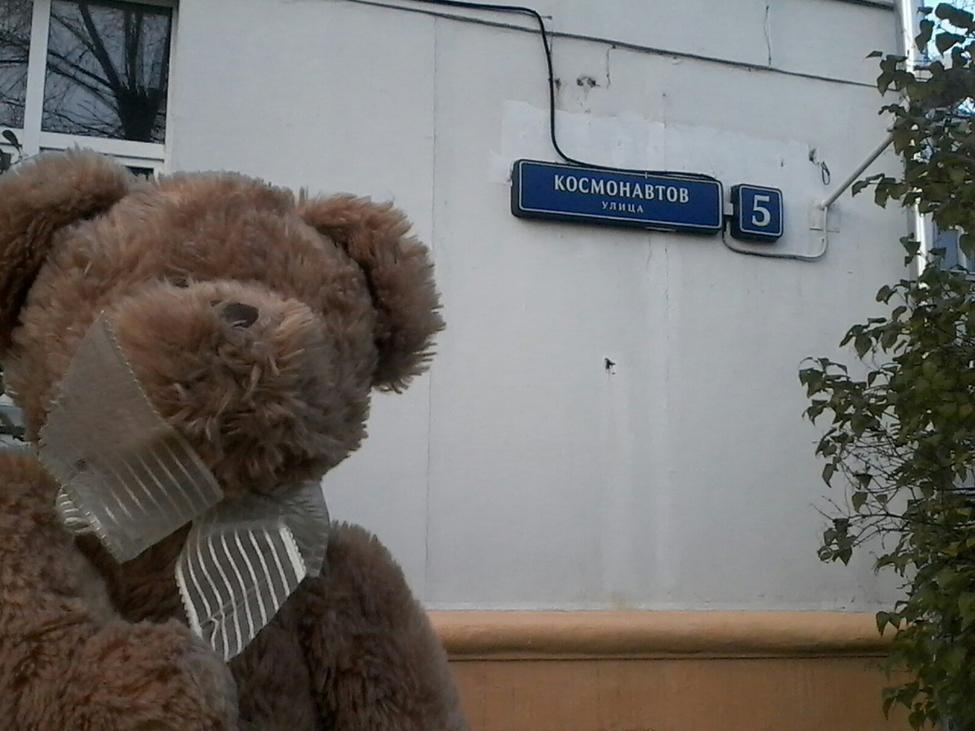

- Ракетный бульвар. Название связано с успехами в области ракетостроения. 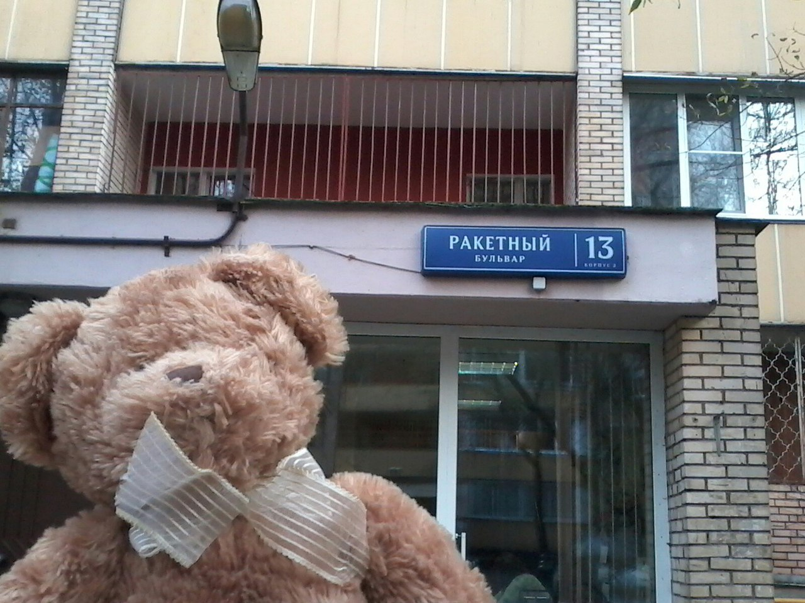

- Переименована в честь Юрия Васильевича Кондратюка -специалиста по реактивным ракетным двигателям.
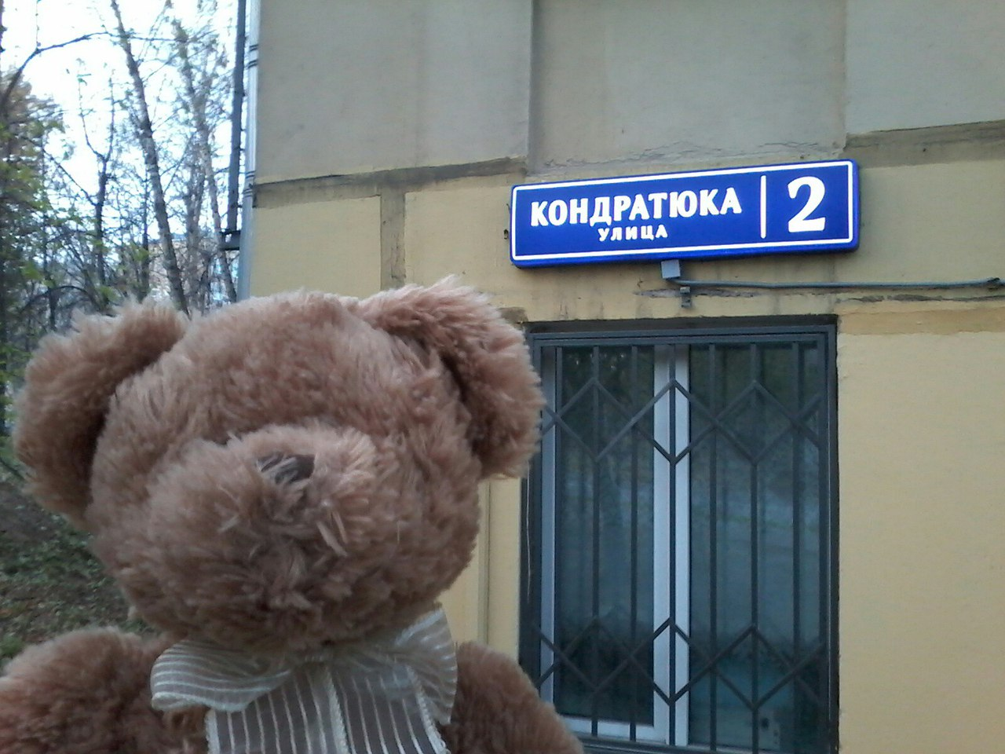

- Улица Академика Королёва. Названа в честь Сергея Павловича Королёва, конструктора ракетной техники и руководителя советской космической программы.
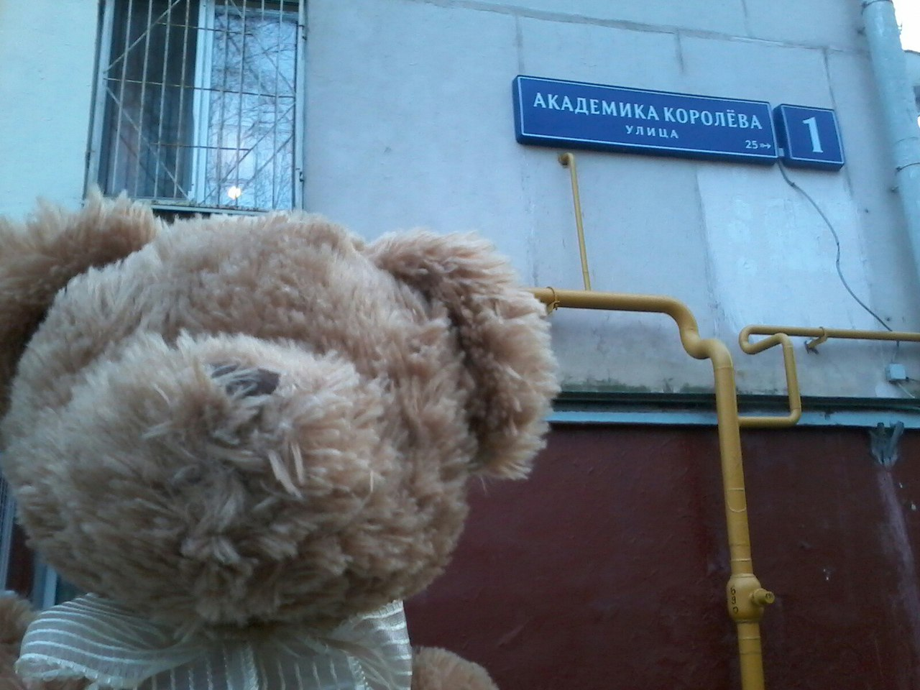

- Звёздный бульвар. Назван по расположению близ монумента «Покорителям космоса».

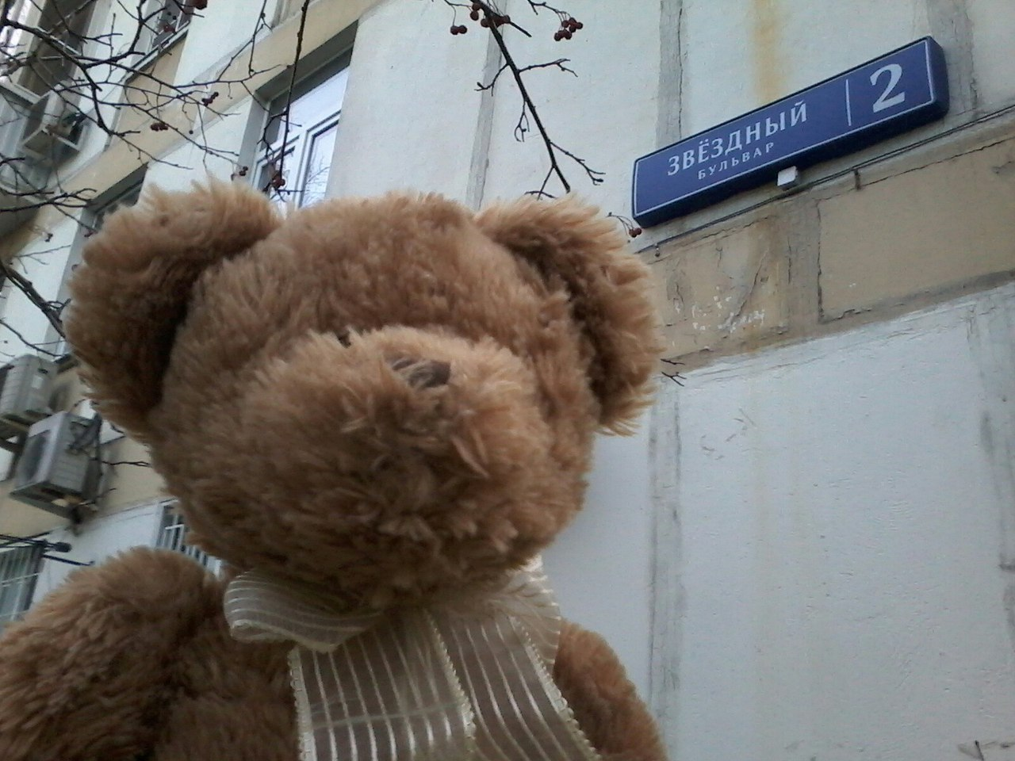

- Улица Цандера. Названа в честь Фридриха Артуровича Цандера - учёного, изобретателя, одного из пионеров ракетной техники. Расположена на севере Москвы, в Останкинском районе Северо-Восточного административного округа между Звёздным бульваром и улицей Академика Королёва.

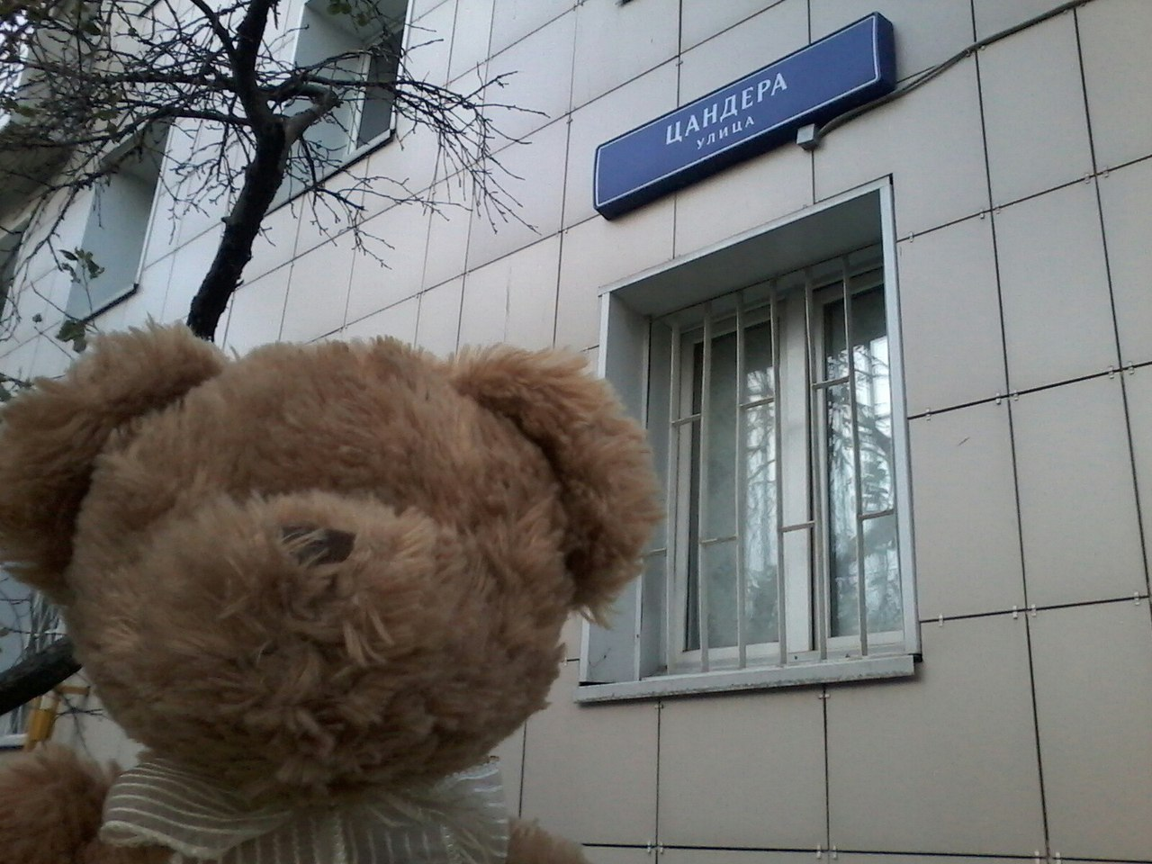

- Улица Константинова. Названа в память Константина Ивановича Константинова - инженера, работавшего в области ракетной артиллерии. Расположена в группе улиц, названных в честь пионеров ракетной техники.

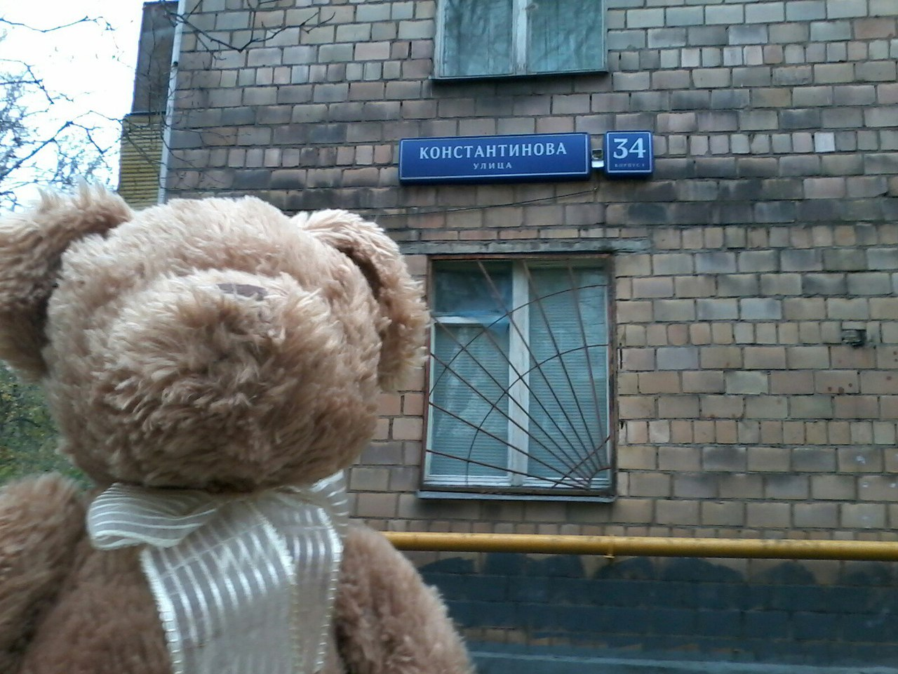

- Памятник посвящен Ю.Гагарину. Место для установки памятника было выбрано не случайно — именно по Ленинскому проспекту Юрий Гагарин въехал в город из аэропорта Внуково, чтобы сделать доклад в ЦК КПСС об итогах первого полёта в космос.
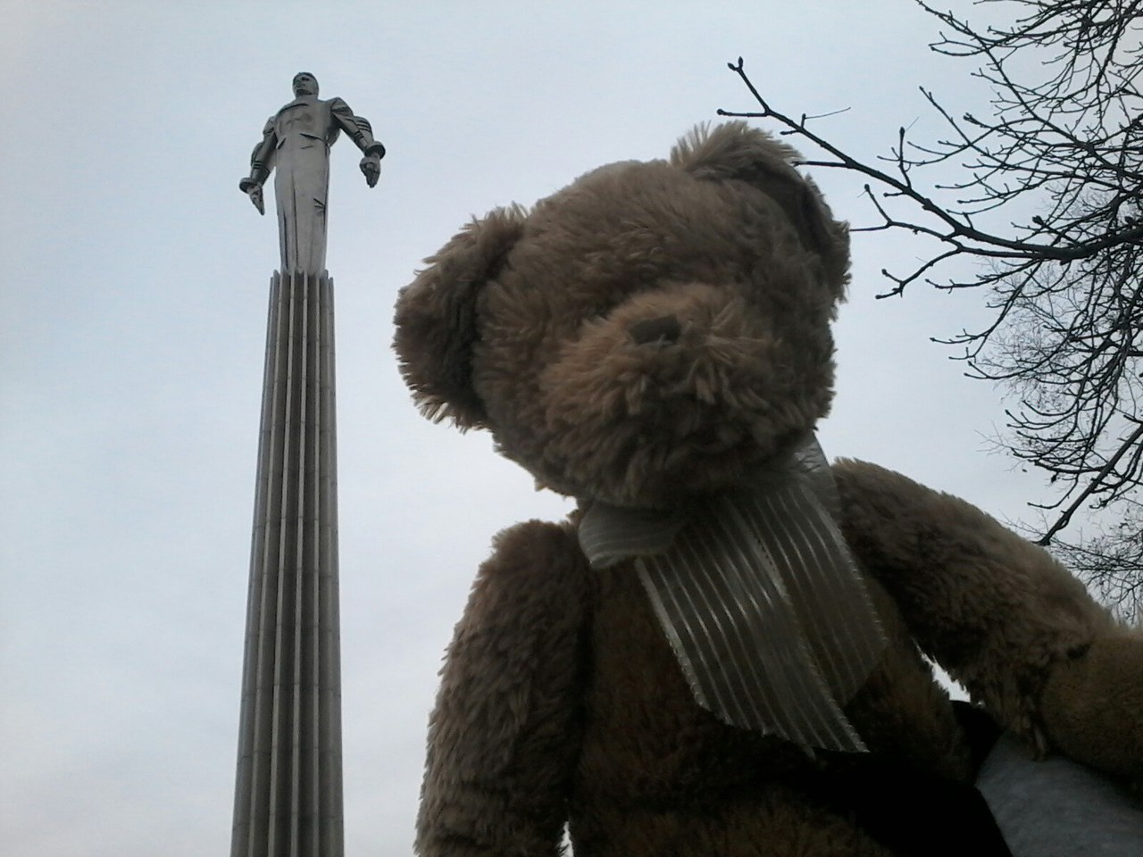

- Памятник К. Э. Циолковскому, великому пионеру космонавтики, в сквере между улицей Циолковского, Вишнёвой улицей и улицей Долгова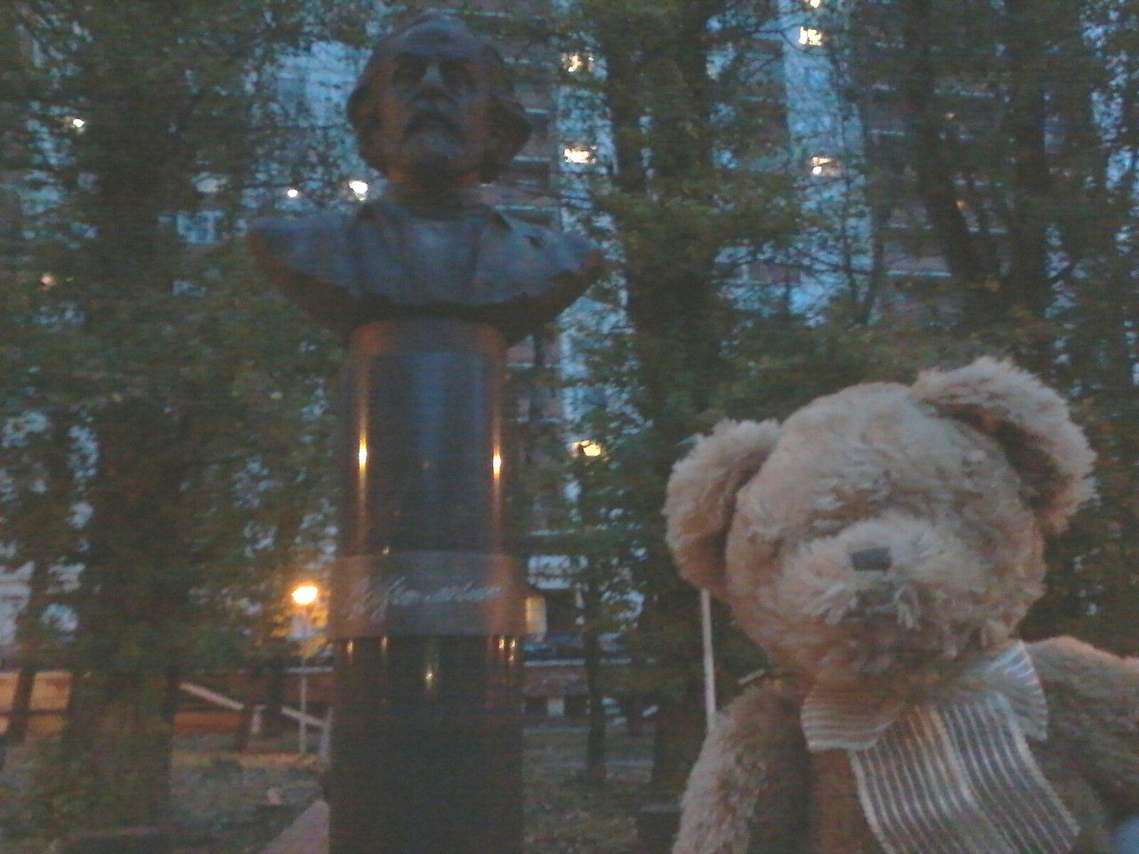

- Улица Циолковского. В память об основоположнике теории космонавтики К. Э. Циолковском (1857—1935), ученом и изобретателе в области аэро- и ракетодинамики. Улица Циолковского проходит от улицы Свободы на запад, пересекает Вишнёвую улицу и проходит до подъездных путей Московского машиностроительного предприятия имени В. В. Чернышева.

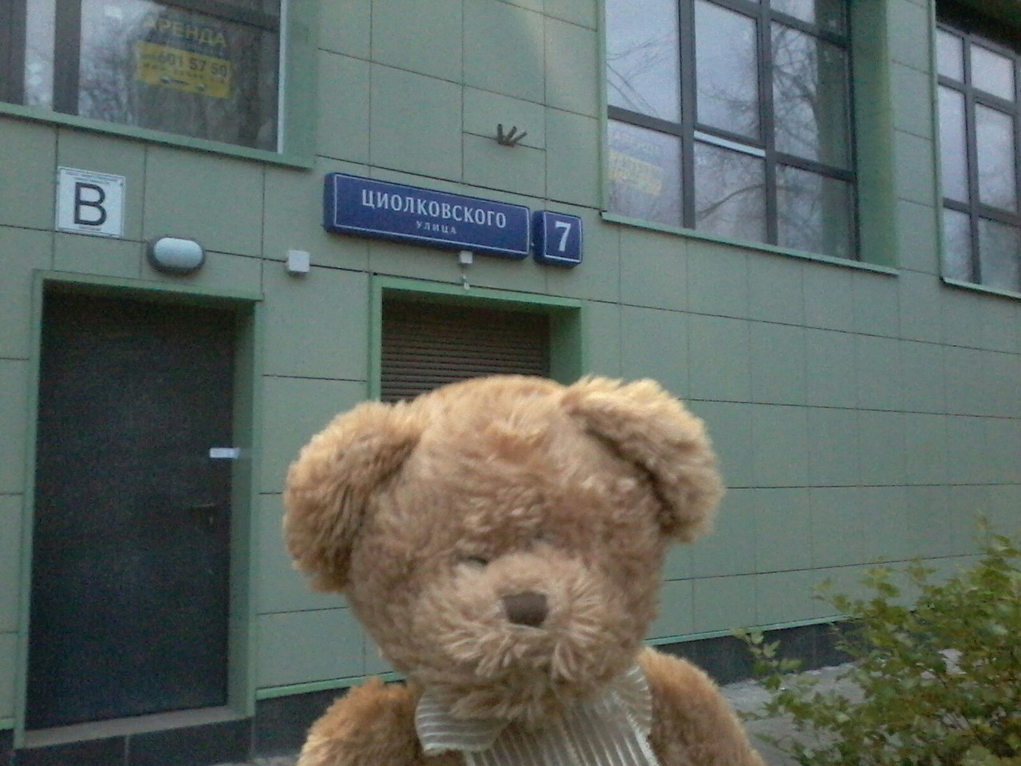

- Монумент "Спутник" - памятник уличной скульптуры в Мещанском районе Москвы у станции метро «Рижская»

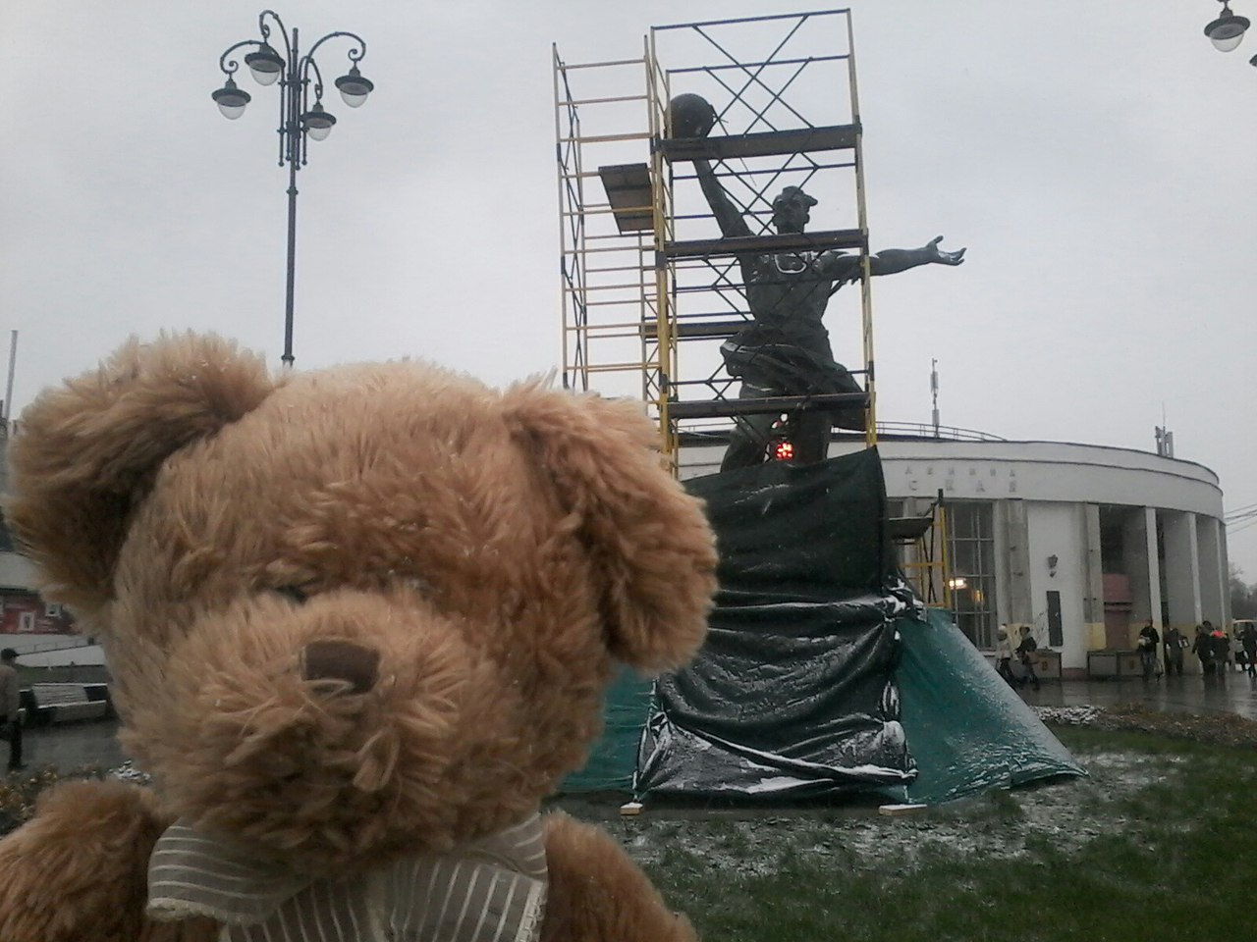

- Памятник «Собаке Лайке» Петровско-Разумовская аллея, Мирской переулок. Бронзовый памятник собаке Лайке, которая стала первым живым существом, запущенным в космос, установлен в Москве, район стадиона "Динамо".

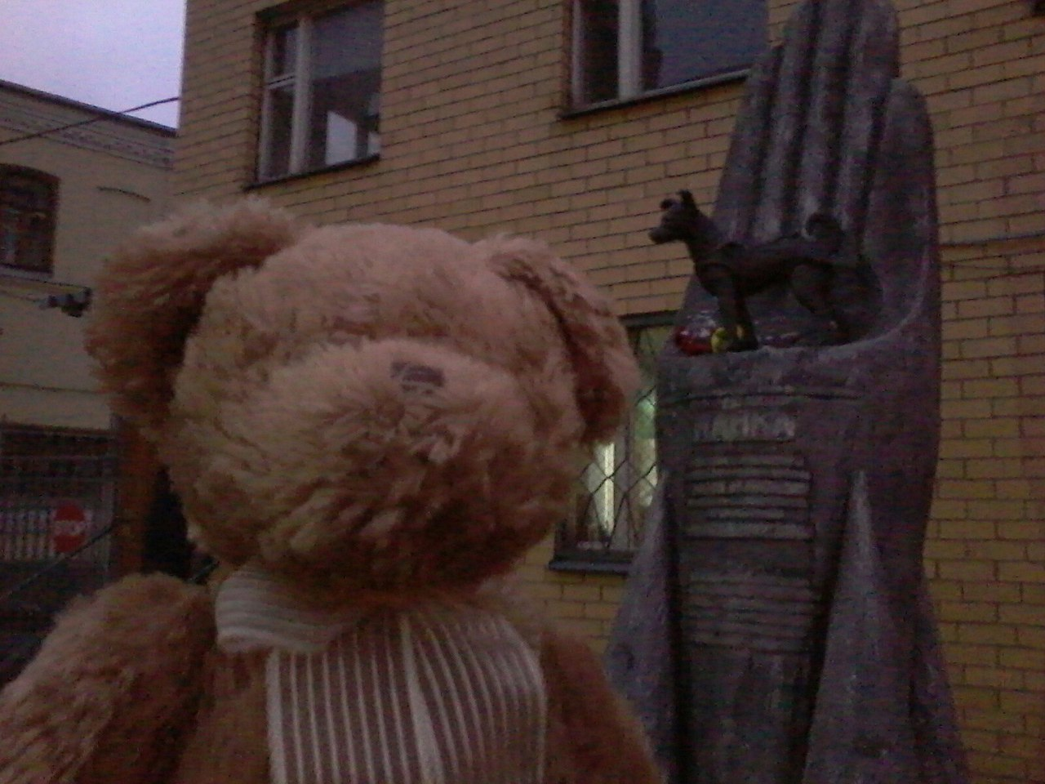

- Памятник дважды Герою Советского Союза, космонавту Владиславу Николаевичу Волкову в сквере на улице также получившей имя космонавта (улица Космонавта Волкова, ниже).
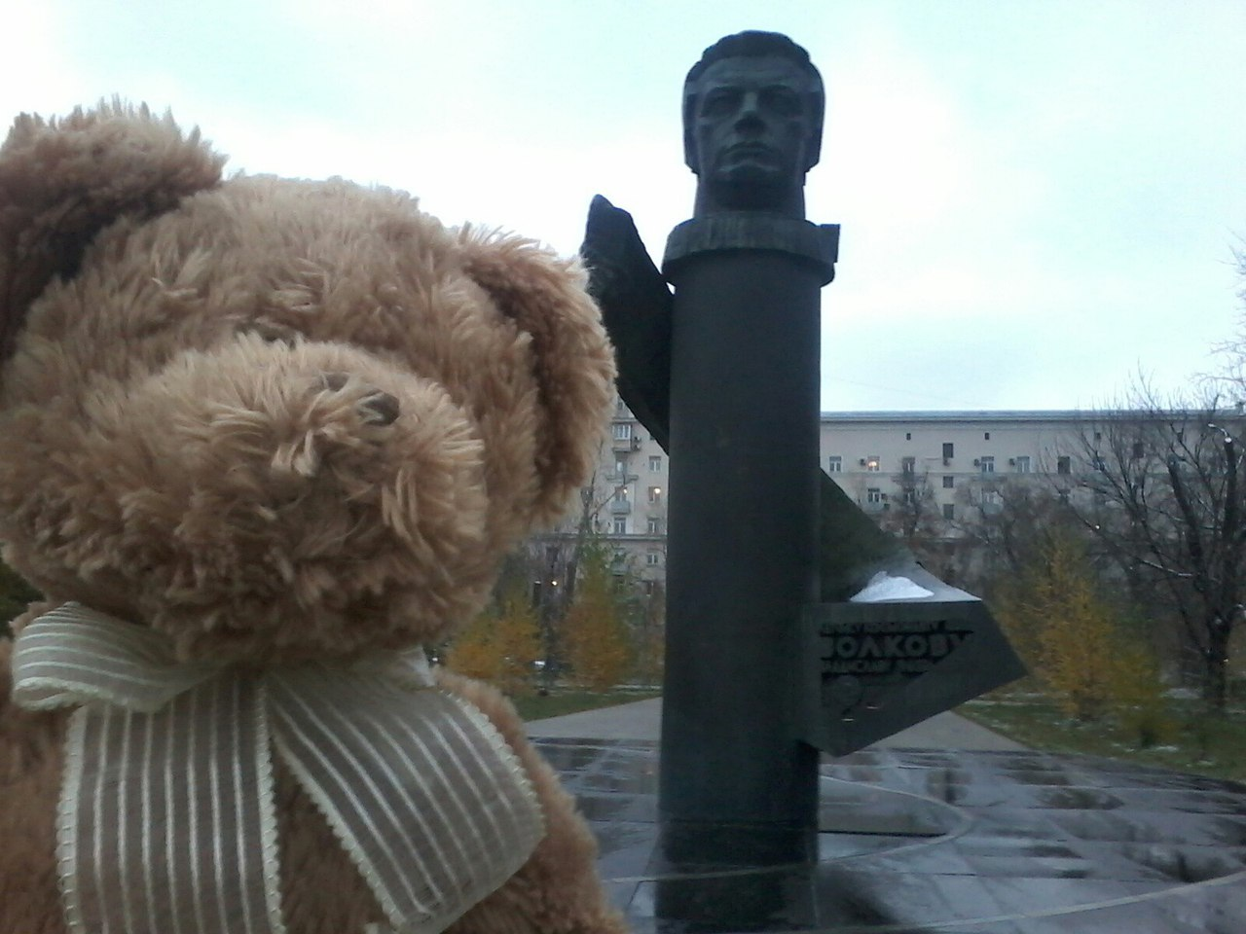

- Улица Космонавта Волкова, находится в Северном административном округе на территории районов: Войковский, Коптево. Пролегает от Ленинградского шоссе до развилки улиц Приорова и Новая Ипатовка.

